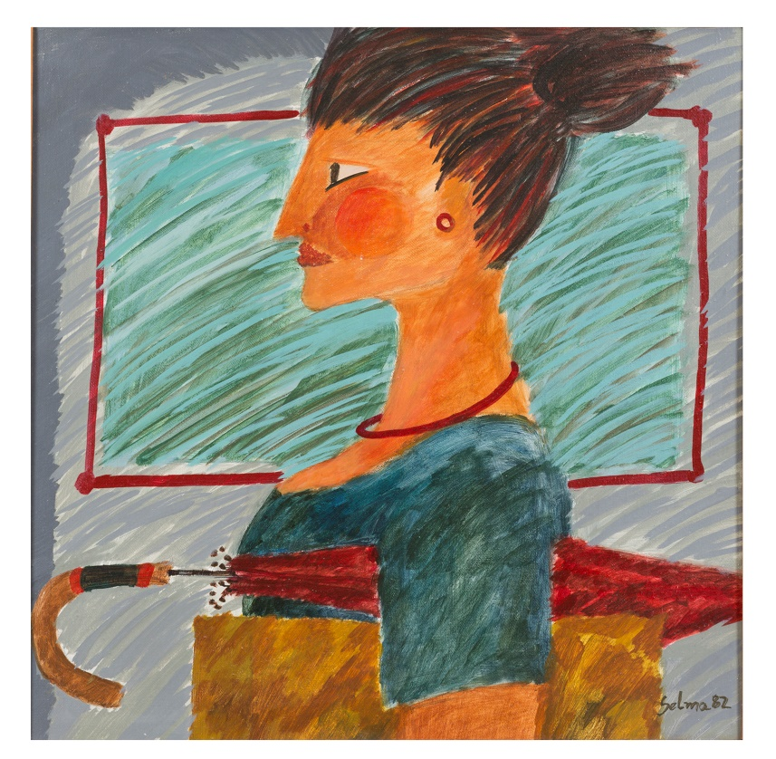
Fig. 1 – Selma Parreira, S/T, acrílica, 1985. Foto: Paulo Rezende.

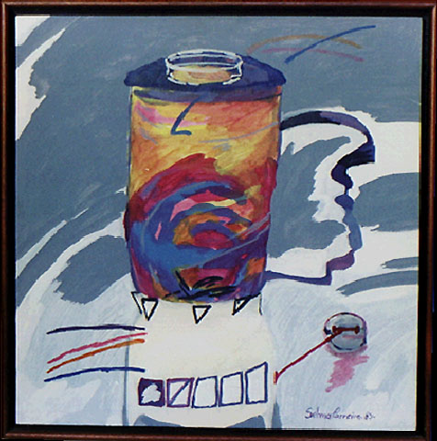

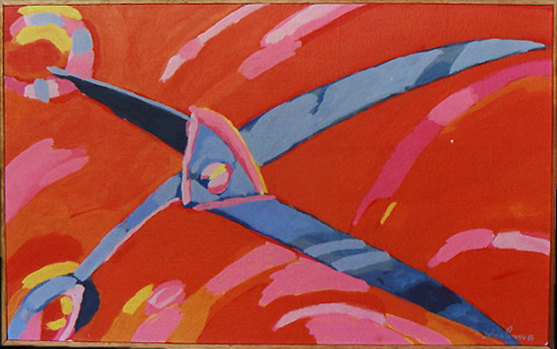
Fig. 3 – Selma Parreira. S/T. Acrílica sobre tela, 1988. Foto: Paulo Rezende.
Fig. 2 – Selma Parreira. Liquidificador, acrílica, 1985. Foto: Paulo Rezende.

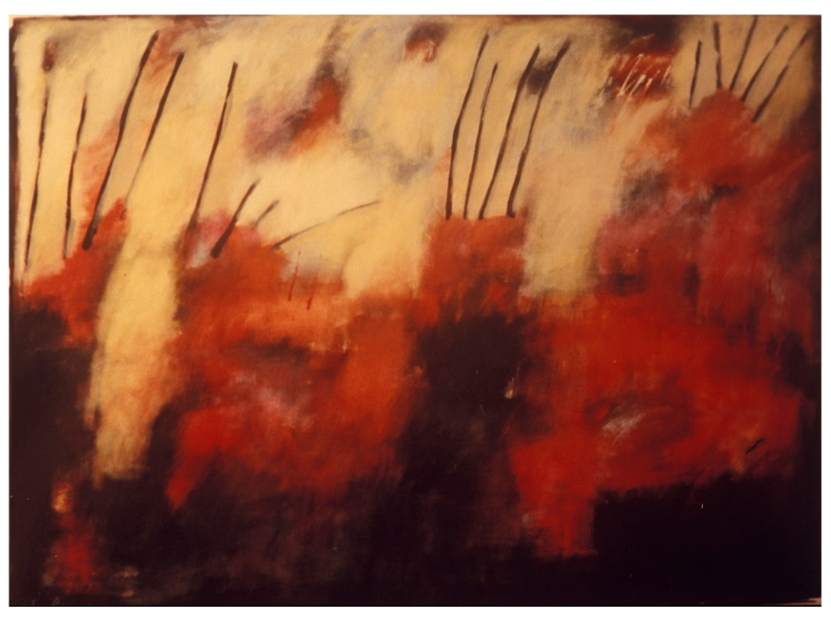
Fig. 4 - Selma Parreira. S/T. III Bienal de Goiás. Prêmio Pintura. Museu de Arte Contemporânea – MAC, 1993. Foto: Paulo Rezende.

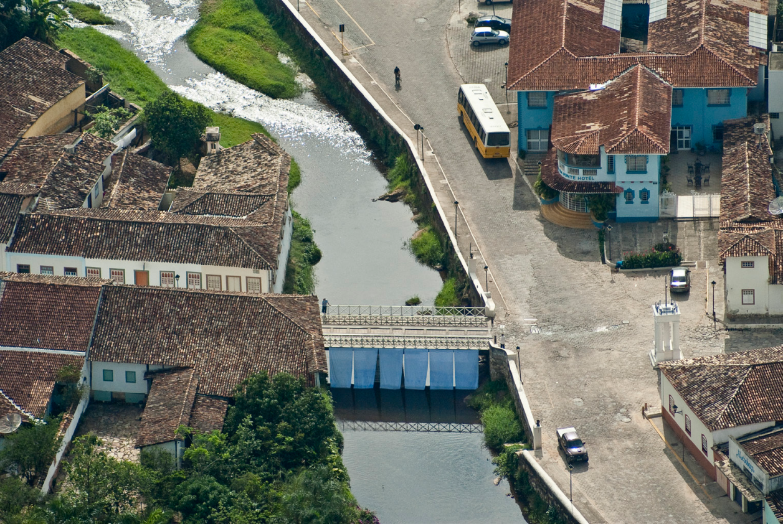
Fig. 5 – Selma Parreira. Intervenção pública “Lençóis esquecidos no Rio Vermelho” na Cidade de Goiás – GO (MINC/IPHAN), 2008. Foto: Paulo Rezende.

Fig. 6– Selma Parreira. Luzalina. . Fotografia, 1988. Foto:
Paulo Rezende.
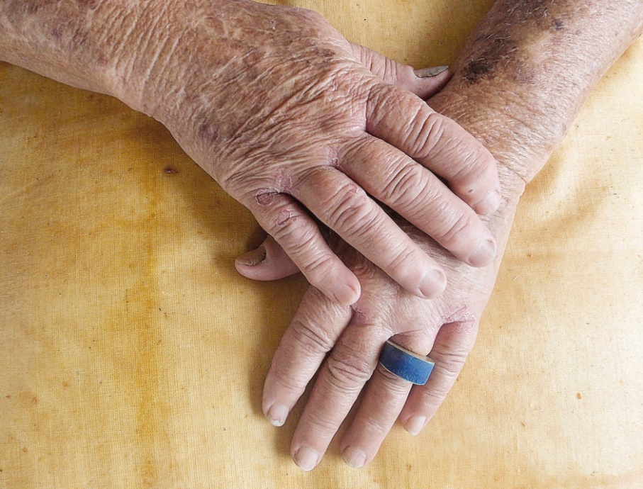

Fig. 7 - Selma Parreira. S/T. Técnica mista (Encáustica e óleo), 2014. Foto: Paulo Rezende.
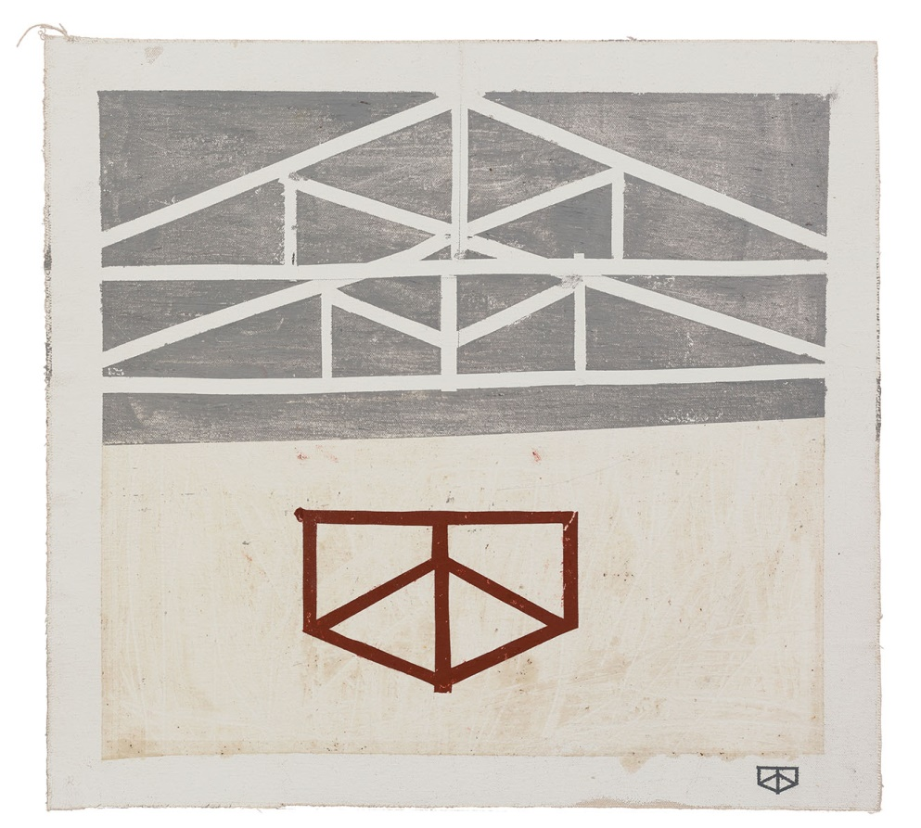

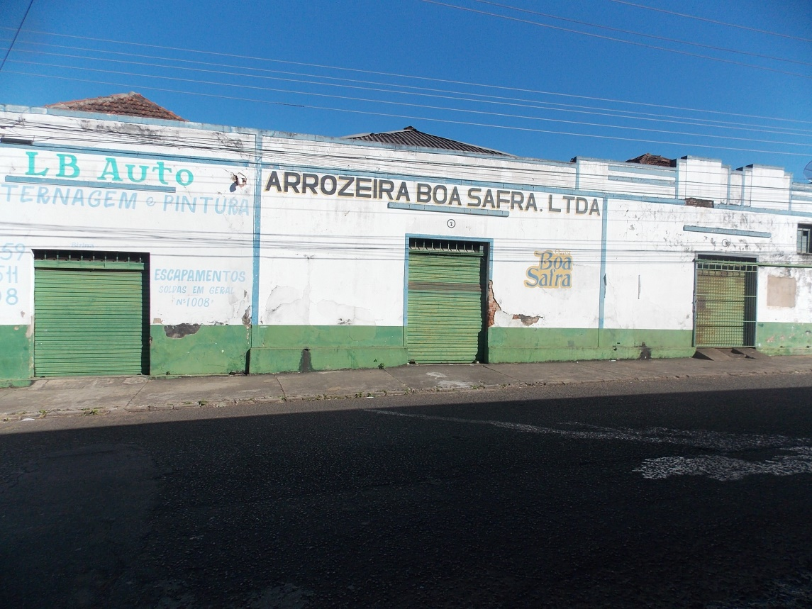
Fig. 8 – Arrozeira Boa Safra, em Anápolis, 2014. Foto: Paulo Rezende.

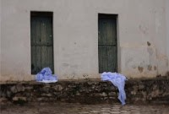
Fig. 9 – Instalação pública, 2009. Foto: Paulo Rezende.
Fig. 10 – Selma Parreira. S/T. Técnica mista, em parede do galpão da Cerealista Boa Safra, 2016. Foto: Paulo Rezende.
Fig. 10 – Selma Parreira. S/T. Técnica mista, em parede do galpão da Cerealista Boa Safra, 2016. Foto: Paulo Rezende.

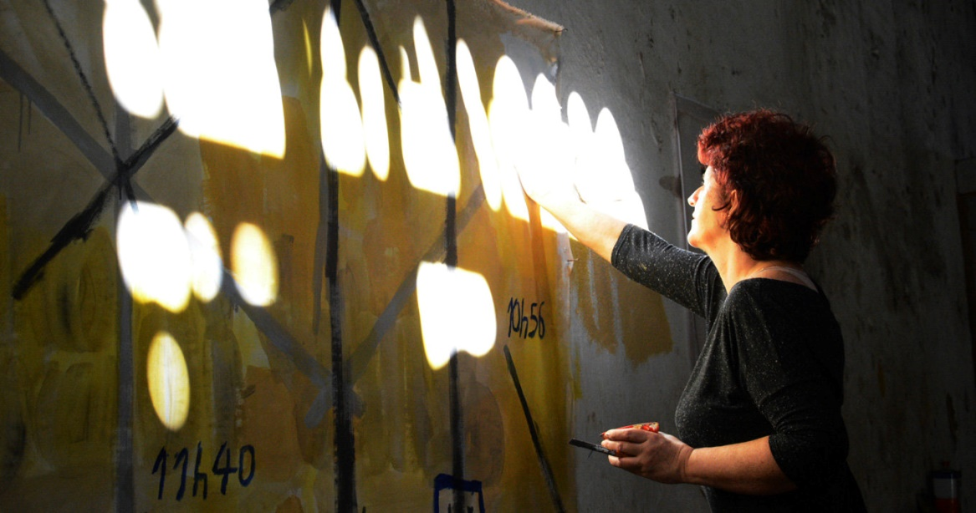
Fig. 11 – Selma Parreira. Pintura mural em parede do galpão da Cerealista Boa Safra, 2016. Foto: Paulo Rezende.

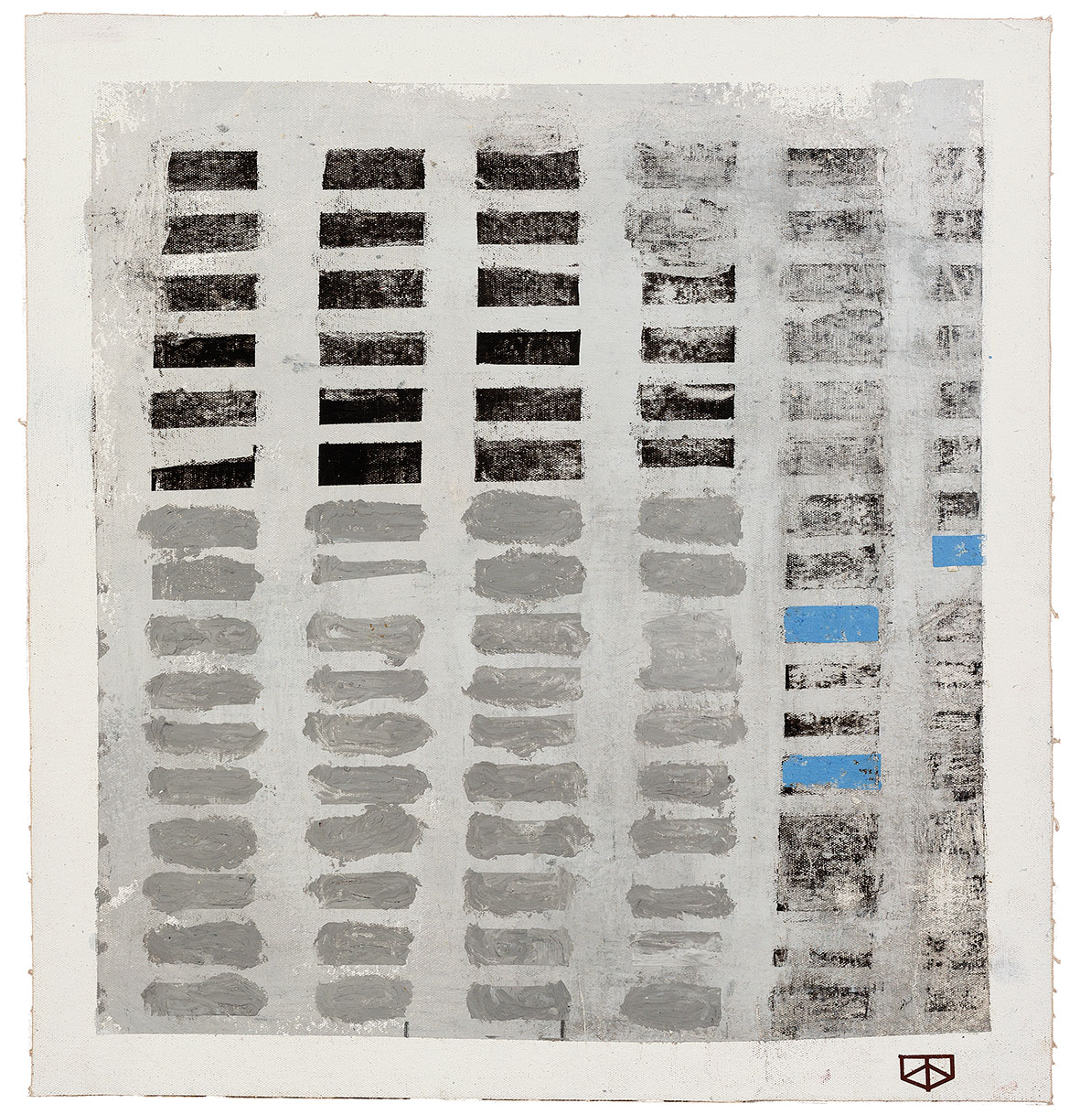
Fig. 12 – Selma Parreira. S/T, 2016. Foto: Paulo Rezende.

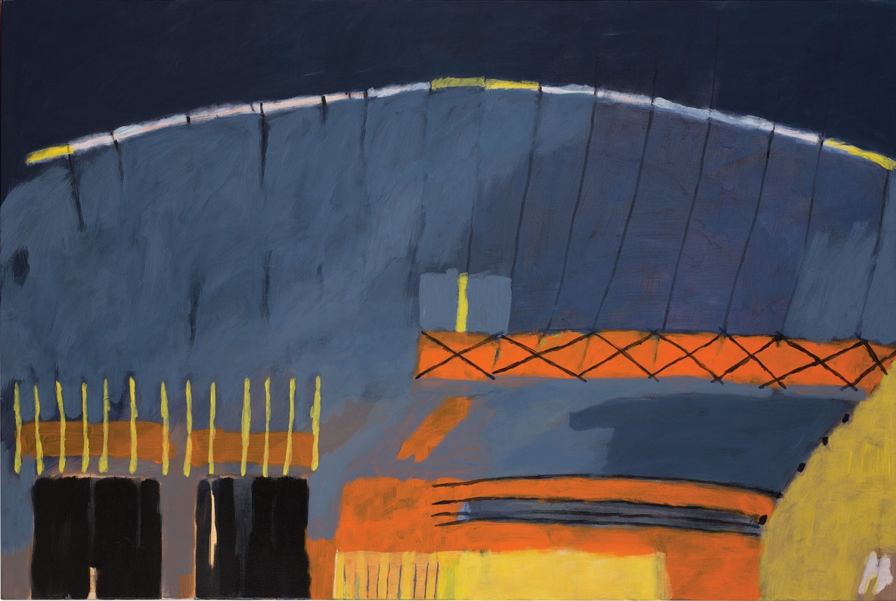
Fig. 13 – Selma Parreira. S/T. Técnica mista (acrílica e encáustica), 2016. Foto: Paulo Rezende.
Fig. 13 – Selma Parreira. S/T. Técnica mista (acrílica e encáustica), 2016. Foto: Paulo Rezende.
Fig. 13 – Selma Parreira. S/T. Técnica mista (acrílica e encáustica), 2016. Foto: Paulo Rezende.

